11.17-11.24学习周报

概括
本周主要是继续深入调研了联邦学习跟对比学习结合的一些文章，了解一些常见的使用对比学习解决的问题，以及他们使用到的公式、解决问题的套路总结他们的优缺点，并且重点阅读了两篇结合对比学习解决联邦学习中异构性问题的论文。
下周计划是继续广泛阅读多一些文章，不追求精读主要是了解一些当前近年来这个方向发表的文章的方向以及挖掘一些可以研究的方向，继续多点总结。
但是经过上周的初步调研，感觉这部分容易填坑的地方似乎不多了，后面还要广泛阅读多一点再看看是否有可行的方向。

具体论文

1. 2024 AAAI FedTGP: Trainable Global Prototypes with Adaptive-Margin-Enhanced Contrastive Learning for Data and Model Heterogeneity in Federated Learning

1. 提出背景
异构联邦学习 (HtFL) 允许客户端拥有不同的模型架构，解决了传统 FL 要求模型同构的限制。为了降低通信成本并支持模型异构，基于原型 的方法被广泛采用（如 FedProto），即客户端仅共享类别的特征均值（原型）。
然而，现有方法存在以下缺陷：

- 简单的加权平均聚合： 服务器通常通过加权平均客户端上传的原型来生成全局原型。由于模型异构，不同客户端提取的特征尺度和分离度差异巨大，简单的平均会导致全局原型的类间边距收缩 (Margin Shrink)，即全局原型的区分度不如表现好的客户端原型。

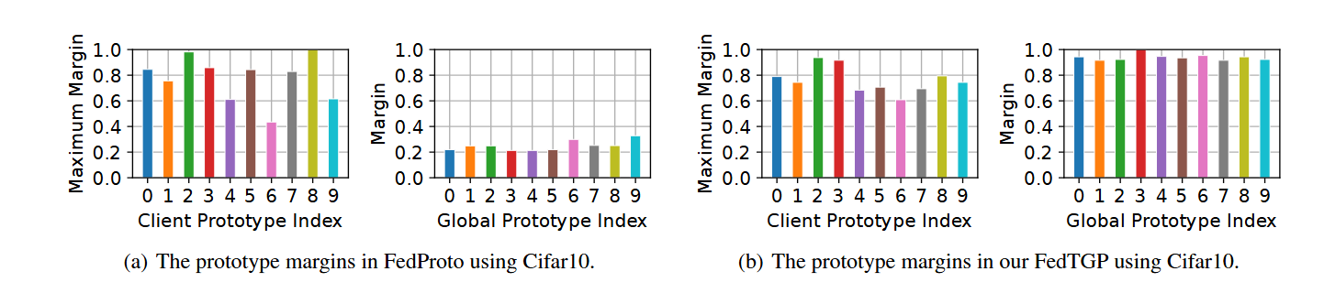
图中左边是最大边距，代表了对于某个类别，在所有客户端中能找到的最大那个边距值。右边是原型边距，是它与所有其他类别原型之间的最小欧氏距离。图中可以看出使用本文提出的FedTGP（可训练原型 + 自适应边距对比学习）后，全球原型的柱子高度保持甚至超过了左侧的客户端最大值。
- 隐私泄露风险： 加权平均通常需要客户端上传各类别的样本数量作为权重，这泄露了敏感的标签分布信息。

2. 提出的方法
为了解决上述问题，论文提出了 FedTGP，核心思想是在服务器端学习（而不是平均）一组全局原型。
- 核心组件：
  - 客户端原型计算:
客户端 $i$ 计算类别 $c$ 的原型 $P_{i}^{c}$，即该类所有样本特征的均值：$P_{i}^{c}=E_{(x,c)∼D_{i,c}}f_{i}(x;θ_{i})$
  - 可训练全局原型 (TGP):
服务器维护一组可训练的向量${\dot{P}}^{c}$，并通过一个 MLP 网络$F$将其映射为最终的全局原型
$${\hat{P}}^{c}：{\hat{P}}^{c}=F({\dot{P}}^{c};θ_{F})$$

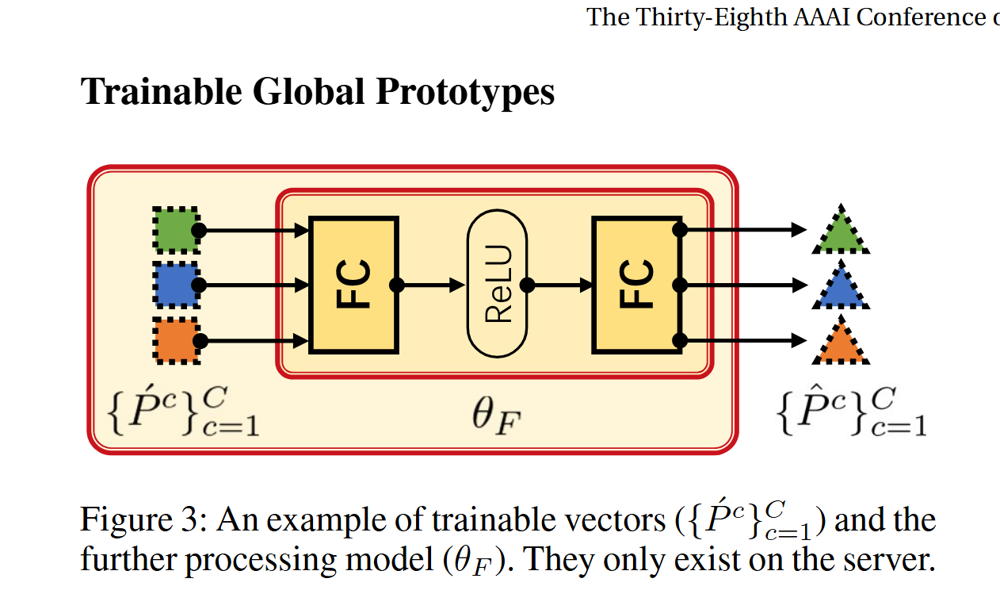
左侧：可训练向量 $\{{\dot{P}}^{c}\}_{c=1}^{C}$。图中的方块（绿色、蓝色、橙色）代表针对每个类别 $c$ 初始化的一组随机向量。这些向量是可学习的参数
中间：进一步处理模型$θ_{F}$。这是一个位于服务器端的小型神经网络。它接收左侧的初始向量作为输入，进行非线性变换。这一步是为了增加模型的表达能力。
右侧：最终的全局原型 $\{{\hat{P}}^{c}\}_{c=1}^{C}$。
这些才是真正被用来计算对比损失、以及下发给客户端指导本地训练的：“全局原型”。

  - 自适应边距增强对比学习 (ACL Loss):
服务器端通过对比学习优化全局原型。目标是拉近 ${\hat{P}}^{c}$ 与客户端对应原型 $P_{i}^{c}$ 的距离，推远与其他类别原型的距离。为了增强分离度，引入了自适应边距

$$δ(t)：ℒ_{P}^{c}=\sum_{i∈ℐ^{t}}{−}\log{\frac{e^{−(ϕ(P_{i}^{c},{\hat{P}}^{c})+δ(t))}}{e^{−(ϕ(P_{i}^{c},{\hat{P}}^{c})+δ(t))}+\sum_{c^{'}≠c}{e^{−ϕ(P_{i}^{c},{\hat{P}}^{c^{'}})}}}}$$
其中 $ϕ(⋅)$度量欧氏距离。

  - 自适应边距 $δ(t)$动态取当前轮次所有客户端原型中最大的类间距离（即聚类间隔），以防止训练初期边距过大导致无法收敛：$δ(t)=\min{(}\max_{c≠c^{'}}{ϕ}(Q_{t}^{c},Q_{t}^{c^{'}}),τ)$
其中$Q_{t}^{c}$是第$t$轮客户端类别 $c$原型的聚类中心。

  - 客户端本地更新:
客户端利用下载的全局原型作为指导，在本地损失函数中加入正则项：
$$ℒ_{i}=ℒ_{CE}+λϕ(P_{i}^{c},{\hat{P}}^{c})$$

3. 相关创新点
- 解决边距收缩问题： 首次指出了异构联邦学习中原型聚合的“边距收缩”现象，并用可训练的方式替代了加权平均。
- 自适应边距机制： 提出了动态调整对比学习边距的策略，利用客户端当前最好的分离能力来指导全局原型的学习，既保证了语义一致性又增强了可分性。
- 增强隐私保护： 通信协议中不需要客户端上传样本数量（类分布信息），仅需传输原型向量，比 FedProto 等方法更隐私。
- 解耦学习过程： 实现了客户端模型训练与服务器端原型生成的完全解耦。

4. 实验验证
- 4.1 实验设置
  - 数据集： Cifar10, Cifar100, Tiny-ImageNet, Flowers102。
  - 模型异构性： 设计了包含 12 种不同架构的异构模型组 ($HtFE_{12}$)，包括 CNN, ResNet, MobileNet, GoogleNet 等。
  - 数据异构性： Pathological (病态非独立同分布) 和 Practical (基于狄利克雷分布) 设置。
  - 对比方法： FedProto, FedDistill, FedGen, FedKD 等。
- 4.2 主要结果
  - 精度提升： 在多种异构设置下，FedTGP 显著优于 SOTA 方法。例如在 Cifar100 上比 FedProto 提升了高达 18.96%。
  - 鲁棒性： 在模型异构程度增加时，FedTGP 的性能下降最小，表现出极强的鲁棒性。
  - 通信开销： 保持了基于原型方法的低通信成本优势（仅传输向量），远低于传输模型或生成器的方法（如 FedGen, FedKD）。

2. 2024 CVPR FedRCL: Relaxed Contrastive Learning for Federated Learning

1. 提出背景
联邦学习中的数据异构性 导致客户端间的梯度更新不一致，阻碍了全局模型的收敛。
虽然监督对比学习 (SCL) 被引入 FL (如 MOON, FedProc) 以矫正本地更新，但作者发现直接应用 SCL 会带来副作用：
- 表示坍塌：由于本地数据量少且分布有偏，SCL 强力的“类内吸引”会导致同一类的特征在空间中过度紧缩。
- 迁移能力差：过度紧缩的特征丧失了多样性，导致模型难以适应其他客户端的数据分布（即迁移性差），反而阻碍了联邦协作，导致收敛慢和性能受限。

2. 相关工作与对比
论文回顾了当前将对比学习应用于联邦学习的几类主流方法及其特点，指出 FedRCL 在通信和依赖性上的优势：
- MOON (Model-Contrastive):
  - 特点： 引入模型对比损失，旨在将当前本地模型的特征与全局模型特征对齐（正样本），同时推远与上一轮本地模型特征的距离（负样本）。
  - 目的： 修正本地训练漂移，使其不偏离全局方向。
- FedProc (Prototypical Contrastive):
  - 特点： 利用原型对比损失，将本地特征与服务器分发的全局类原型 (Global Class Prototypes) 对齐。
  - 限制： 依赖服务器分发全局原型，增加了通信开销，且需要全局原型作为“代理”。
- FedBR (Bias Reduction):
  - 特点： 使用本地数据和全局共享的代理数据 (Shared Proxy Data) 进行对比学习，以对齐本地和全局特征空间。
  - 限制： 需要共享代理数据，可能引发隐私担忧和通信负担。
- FedEMA (Self-supervised):
  - 特点： 采用自监督对比学习处理边缘设备上的无标签数据。

FedRCL 的独特优势：
- 无额外通信开销： 与 FedProc 和 FedBR 不同，FedRCL 不需要传输全局原型或共享代理数据。
- 不依赖全局模型/原型： 与 MOON 依赖全局模型不同，FedRCL 仅通过修改本地损失函数（类内排斥），利用本地数据自身来缓解偏差和坍塌，不显式依赖全局信息进行对齐，从而避免了全局模型未收敛时的误导。

3. 表示坍塌的验证
论文通过详细的定量实验验证了监督对比学习 (SCL) 在联邦学习中会导致表示坍塌，具体采用了以下三个关键指标：
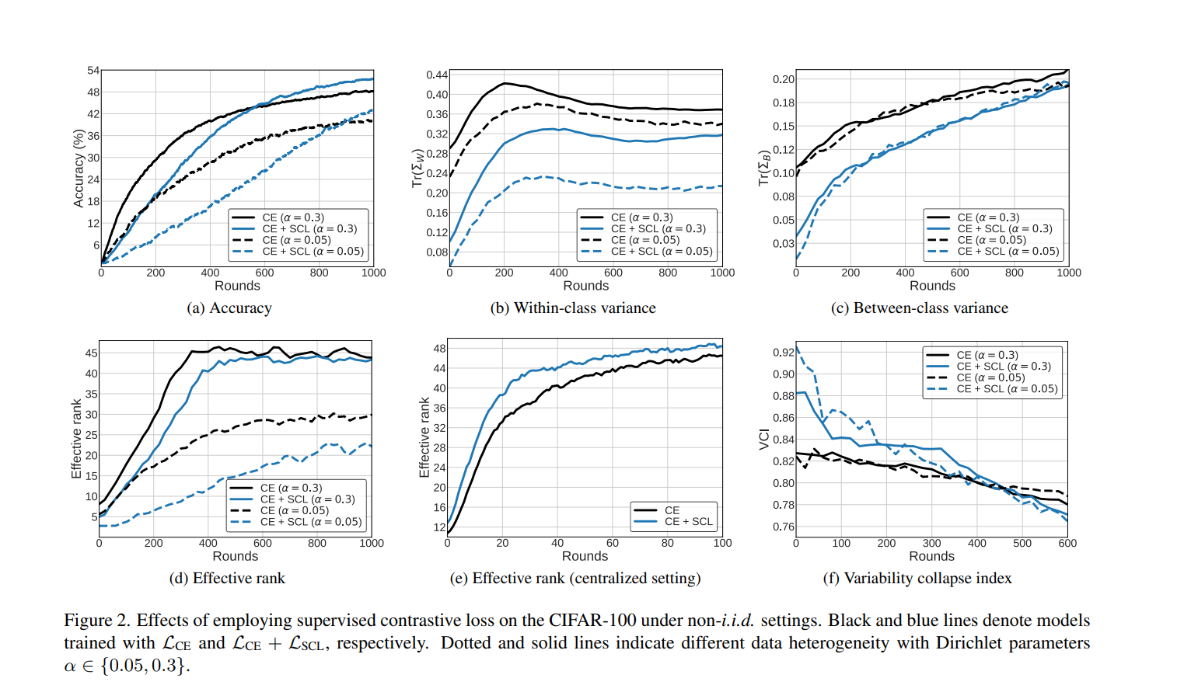
- 有效秩 (Effective Rank):
  - 定义： 基于协方差矩阵奇异值分布的香农熵，用于估算学习到的特征流形的实际维度。
  - 现象： 实验显示（图 d），与基线（Cross-Entropy）相比，SCL 方法的有效秩在训练初期显著更低。这意味着特征空间被过度压缩，维度减少，即发生了维度坍塌 。

- 变异性坍塌指数 :
  - 定义： 计算公式为 $VCI=1−\frac{Tr[Σ_{T}^{†}Σ_{B}]}{rank(Σ_{B})}$，其中 $Σ_{T}$ 和 $Σ_{B}$分别是总协方差矩阵和类间协方差矩阵。
  - 含义： 用于量化特征的迁移能力 。VCI 值越低，表示迁移能力越强。
  - 现象： SCL 在训练早期表现出较高的 VCI 值（图 f），表明其特征缺乏多样性，难以在异构的客户端之间有效迁移知识，从而阻碍了协作训练。
- 协方差矩阵分析：
  - 方法： 计算特征嵌入的类内 (Within-class) 和类间 (Between-class) 协方差矩阵的迹 (Trace)。
  - 现象： SCL 虽然有效地降低了类内方差（增加了紧凑性），但也意外地降低了类间方差（图 c），导致整体特征空间的多样性不足。

4. 提出的方法
论文提出了 FedRCL (Federated Relaxed Contrastive Learning)，旨在保留对比学习修正梯度偏差优势的同时，防止特征坍塌。
- 核心思想： 对传统的监督对比损失进行“松弛” (Relaxation)。
- 算法细节与关键公式：
  - 松弛对比损失 (Relaxed Contrastive Loss, RCL):
在标准 SCL 损失的基础上增加了一个惩罚项 (Divergence Penalty)。对于样本 $(x_{i},y_{i})$，损失函数定义为：
$$ℒ_{RCL}(x_{i},y_{i};ϕ)=\sum_{y_{j}=y_{i},j≠i}{\left\{−\log{\frac{\exp{(}s_{i,j}/τ)}{\sum_{k≠i}{\exp{(}}s_{i,k}/τ)}}+β⋅I_{\{x_{j}∈P(x_{i})\}}\log{(}\exp{(}s_{i,j}/τ))\right\}}$$
其中$s_{i,j}=⟨ϕ(x_{i}),ϕ(x_{j})⟩$是余弦相似度。
    - 第一项是标准的监督对比损失，用于拉近同类样本。
    - 第二项是惩罚项，当同类样本过于相似时（即$x_{j}∈P(x_{i})$），会增加损失，从而产生排斥力，防止特征过度坍塌。
  - 过度相似集合 (High Similarity Set):
定义了需要进行惩罚的同类样本集合 $P(x_{i})$，即相似度超过阈值 $λ$的正样本对：$P(x_{i})=\{x^{'}∣y_{x^{'}}=y_{x_{i}}, ⟨ϕ(x^{'}),ϕ(x_{i})⟩>λ\}$
  - 多层对比训练 (Multi-level Training):
不仅在最后一层应用 RCL，还在中间层的特征上应用，进一步促进深层和浅层的特征对齐：$ℒ_{total}=ℒ_{CE}+\frac{1}{L}{\sum_{l=1}^{L}{ℒ}}_{RCL}(x,y;ϕ_{l})$

5. 相关创新点
- 发现 SCL 在 FL 中的副作用： 揭示了在联邦学习中简单集成 SCL 会导致收敛变慢和特征多样性降低的问题（通过有效秩和 VCI 验证）。
- 松弛机制 (Relaxation)： 提出了一种简单而有效的“类内排斥”机制，在类内样本过于相似时进行惩罚，平衡了对齐与多样性。
- 无需额外通信： 与 FedProc 或 MOON 不同，FedRCL 不需要全局原型或额外的模型缓存，仅在本地训练中修改损失函数，无额外通信开销。

6. 实验验证
- 6.1 实验设置
  - 数据集： CIFAR-10, CIFAR-100, Tiny-ImageNet。
  - 数据异构性： 使用狄利克雷分布 $(α∈\{0.05,0.1,0.3\}$) 模拟不同程度的 Non-IID。
  - 对比方法： FedAvg, FedProx, MOON, FedProc, FedMLB, FedDecorr 等。
- 6.2 主要结果
  - 收敛速度与精度： FedRCL 在训练早期收敛速度显著快于 FedSCL（标准对比学习）和 FedAvg，最终精度在所有数据集和异构设置下均大幅领先（例如 CIFAR-100 上提升显著）。
  - 缓解坍塌： 通过可视化有效秩 (Effective Rank) 和 VCI 指标，证明 FedRCL 有效保持了特征空间的维度和多样性，避免了 SCL 的坍塌问题。
  - 低参与率鲁棒性： 在仅有 2% 客户端参与的极端情况下，FedRCL 依然保持了较高的性能，优于依赖全局信息的 FedProc。

